CHIRON AX 4rDtZ
Dodavatel: CHIRONAX-DIZ s.r.o.
V Korytech 3155/23
106 00, Praha 10
Česká republika
IČ: 48114421
DIČ: CZ48114421
Bankovní spojení: XXXX
Cenová nabídka
Dvojdílná injekční stříkačka pro malé objemy 1 ml vč. jehly
- z polypropylenu/polyetylenu
- bez závitu
- s úsporným pístem bez mrtvého prostoru, žádná ztráta léčiv
- barevný píst pro dobrou odečitatelnost stupnice
- součástí odnímatelná jehla, 25GX, 0,50x25mm

Cena za ks:
XXX Kč bez PDH*
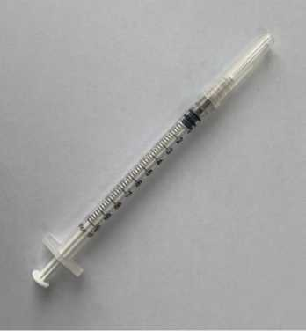

*Minimální odběr: 15.000 ks
CHIRONAX-DIZ s.r.o. || V Korytech 3155/23 || 106 00 Praha 10 || e-mail: XXXX
CHIRONAX 4rD!Z

